**《止意，停止一切两元思维》**

标签：第一空性法                        2016--09-23

作者：依果

奇点(2365452426)14:49:23  
懂得止语也是一种智慧   
  
梅花(2841115042)14:53:23  
适可而止，对机表法，应把握好“度”智慧也

妃儿(1938875265)15:04:53  
佛教让观注一呼一吸是放弃2元头脑的方法  
  
解脱之花(609695151) 15:10:05

这里不属于任何宗教法门C:\Users\admin\Documents\Tencent Files\1938875265\Image\C2C\B~VST%1Z%L`$_EC@DPNU2ML.png

解脱之花(609695151) 15:10:27  
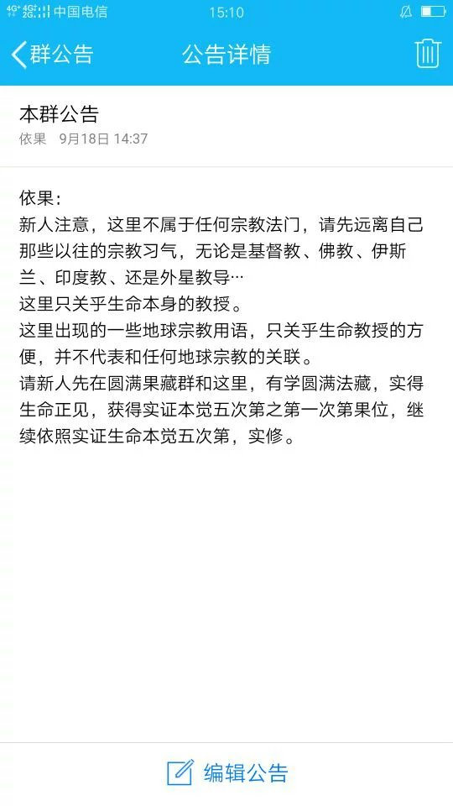

妃儿(1938875265) 15:14:39  
@解脱之花 我如上话是宣传宗教吗？  
  
解脱之花(609695151) 15:15:57  
我止意，止语☺C:\Users\admin\Documents\Tencent Files\1938875265\Image\C2C\B~VST%1Z%L`$_EC@DPNU2ML.png☺  
  
妃儿(1938875265) 15:16:05  
果藏里谈到佛教的许多，都是方便☺☺  
  
妃儿(1938875265)15:17:03  
要看到别人的发心才是哟☺

若水(2033019385) 15:17:54  
当对方与自己的语境无法共振时，唯有赞美了☺

如花绽放(531407158) 15:18:08  
佛法，果法，都是觉者正见。  
  
妃儿(1938875265) 15:18:12  
@若水 对   
当对方与自己的语境无法共振时，唯有赞美了☺

如花绽放(531407158) 15:18:54  
以正见洗清二元程序，自然头脑停止。

依果(605002560) 16:18:05



提醒：如上都是小对峙频率  
  
梅花(2841115042) 16:18:29  
☺  
  
上帝(1766621698) 16:18:45  
☺☺  
  
依果(605002560) 16:20:47  
在本觉面前，一丝一毫，皆是峰毫毕现，没有躲藏处。  
  
此语不虚，实证者，必然清晰得见。  
  
妃儿(1938875265) 16:23:47  
嗯，互相对峙☺☺

依果(605002560) 16:24:02  
谁频率高，谁觉知而慎言，谁无觉性脑控随性口无遮拦，一目了然。  
  
依果(605002560) 16:25:34  
谁被业力牵引，情绪化，没有本觉自性，魔性大发，更是明摆岸头。  
  
依果(605002560) 16:26:13  
这样的存在，道场基本也是清理干净了。  
  
依果(605002560) 16:26:33  
体验者，不属于道场。  
  
依果(605002560) 16:29:09  
谁向谁挖坑不重要，重要的是：不要双双随带掉坑里。  
  
梅花(2841115042) 16:29:28  
☺☺  
  
妃儿(1938875265) 16:30:17  
说我对峙，就对峙，不去解释☺

依果(605002560) 16:30:33  
有人向你挖坑，在坑里向你招手，你能如何，才最重要。  
  
妃儿(1938875265) 16:30:49  
赞美她误解我☺   
  
依果(605002560) 16:30:53  
  
这已经是在解释了。  
  
梅花(2841115042) 16:31:01  
☺  
  
依果(605002560) 16:31:04  
还在解释！  
  
小依果(1374542343) 16:31:17

不解释也是一种解释☺

妃儿(1938875265) 16:31:17  
☺☺☺  
  
依果(605002560) 16:31:28



真是疯了。  
  
妃儿(1938875265) 16:31:34  
☺☺  
  
梅花(2841115042) 16:31:40  
☺  
  
小依果(1374542343) 16:31:46



空性风为月(914501159) 16:32:00  
☺  
  
妃儿(1938875265) 16:32:43  
☺☺☺  
  
依果(605002560) 16:32:54  
止意止语，才是真做到不解释。  
  
小依果(1374542343) 16:33:00

@鸟儿飞飞 立地赞美☺

妃儿(1938875265) 16:33:20  
赞美如上加持☺  
  
依果(605002560) 16:33:25  
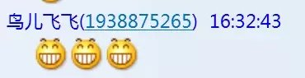  
别笑了，暗藏精微对峙  
  
依果(605002560)16:34:33  
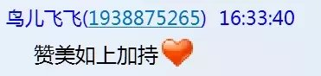  
你为何就是做不到，有一刻的止意止语呢？  
  
小依果(1374542343) 16:35:19

@依果 除了你，群内至今无人能做到  
  
依果(605002560)16:35:32  
这么多年，没有一次，能够到本觉的边  
  
空性风为月(914501159)16:35:36  
飞越找不到自性上师  
  
小依果(1374542343) 16:35:59

@依果 见到自性之光不是和本觉沾边吗？  
  
依果(605002560) 16:36:32  
本性之光？谁见到了  
  
小依果(1374542343) 16:37:03

@依果 那见到的白光是什么？难道不是本觉之光？  
  
空性风为月(914501159) 16:37:04  
☺  
本觉之光难道就是白色的？@小依果   
  
依果(605002560) 16:37:40  
你家日光灯管还是白光呢  
  
依果(605002560) 16:37:55  
  
妃儿(1938875265) 16:38:26  
我退吧，  
  
小依果(1374542343) 16:38:34

本觉之光不就是白色吗？那代表境界啊  
  
依果(605002560) 16:38:54  
本性之光是明，可照见一切光明黑暗。

上帝(1766621698) 16:38:45

C:\Users\admin\Documents\Tencent Files\1938875265\Image\C2C\B~VST%1Z%L`$_EC@DPNU2ML.png☺☺  
  
小依果(1374542343) 16:39:17

原来如此  
  
空性风为月(914501159) 16:39:21  
呈现万物本色  
  
  
小依果(1374542343) 16:39:53

@依果 又被你给收拾跑了  
  
赞美了  
  
依果(605002560) 16:40:20  
@小依果   
注意频率  
  
小依果(1374542343) 16:40:27

嗯☺

依果(605002560) 16:42:00  
做不到，离开会舒服很多的。  
  
小依果(1374542343) 16:42:32

可是能到哪里去呢？  
  
小依果(1374542343) 16:42:35

  
  
依果(605002560) 16:42:58  
坑里舒服呗  
  
空性风为月(914501159) 16:43:14  
  
  
小依果(1374542343) 16:43:26

坑里忽冷忽热，变化无常，赞美  
  
空性风为月(914501159) 16:44:13  
坑里出不去，只好听天由命，被太阳晒，被雨淋  
  
  
空性风为月(914501159) 16:44:47

C:\Users\admin\Documents\Tencent Files\1938875265\Image\C2C\[0_]VOPJAZOOS`$9IT@D(12.gif

飞(2262291849) 16:46:52

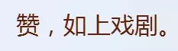

飞(2262291849)16:47:40

哪个又不喜欢舒服呢   
  
梅花(2841115042)16:48:27  
赞美穿越如上戏剧☺  
  
飞(2262291849) 16:49:03  
  
小依果(1374542343) 16:49:35

  
  
飞(2262291849) 16:50:09

没有什么丢人的  
  
上帝(1766621698) 16:50:14  
喜欢世间幻境的舒服是体验者；是行者穿越的戏剧  
  
飞(2262291849) 16:50:17

都是戏剧  
  
小依果(1374542343) 16:51:00

知道都是戏剧就没有坑的存在了  
  
飞(2262291849) 16:52:22

让内心对之我的人高兴，  
  
依果(605002560) 16:52:39  
圆满法藏，是要圆满成觉的法藏。  
不是圆满某个次第法的法藏，例如，赞美一切的实修阶段法藏，再如何圆满，也只是成觉的次第法阶段。  
  
心灵如镜(476776388) 16:53:05  
  
上帝(1766621698) 16:53:10  
☺☺☺  
  
依果(605002560) 16:53:22  
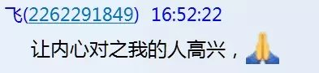  
对峙频率  
  
飞(2262291849) 16:53:23  
  
  
依果(605002560) 16:53:56  
@心灵如镜 @飞

依果(605002560) 16:54:34  
这里需要吗？

☺  
心灵如镜(476776388) 16:54:51  
嗯  
  
依果(605002560) 16:55:08  
☺  
  
小依果(1374542343)16:55:18  
☺  
  
飞(2262291849) 16:55:30  
☺  
  
心灵如镜(476776388)16:55:43  
圆满不是很容易啊   
  
飞(2262291849)16:56:06  


小依果(1374542343)16:56:30

最容易的就是吹牛逼了，剩下的，都要身体力行，没对峙的意思，对事不对人☺

心灵如镜(476776388) 16:56:58  
嗯哪  
  
小依果(1374542343) 16:57:07

  
飞(2262291849) 16:57:16

吹牛逼不好吗  
  
心灵如镜(476776388) 16:57:27  
好  
  
小依果(1374542343) 16:57:37

好不好都是戏剧  
  
依果(605002560) 16:59:44  


不逗坑了，继续辨法吧。  
  
  


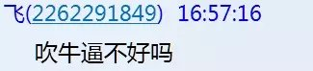

吹牛逼一定不好。  
  
依果(605002560)17:00:24  
会失去辨法的资格  
  
小依果(1374542343) 17:00:36

@依果 老大善恶同体，慈悲无量☺

飞(2262291849) 17:01:11  
果师您不断飞越，对一个本来自信心不足的人有益吗？

她反而觉得自己最差，那往上提升有益吗？  
  
飞(2262291849) 17:02:00

C:\Users\admin\Documents\Tencent Files\1938875265\Image\C2C\B~VST%1Z%L`$_EC@DPNU2ML.png

飞(2262291849) 17:02:37

把她打得一无事处  
  
依果(605002560) 17:03:04  
提醒：注意频率  
  
飞(2262291849) 17:03:09  
她本是一个忏悔过来的人

本无自信心  
  
依果(605002560) 17:03:42  
轮回戏再度上演。  
  
飞(2262291849) 17:04:17

这让我反觉得自己不可救要了

依果(605002560) 17:04:59  
去对峙群释放即可。

飞(2262291849) 17:05:22

为什么对自信心强的同修却不这样呢☺  
  
依果(605002560) 17:06:31  
如果不听，还没有止意的功夫，在这里就很危险了。  
  
飞(2262291849) 17:07:23

我问您如上问题希望回答C:\Users\admin\Documents\Tencent Files\1938875265\Image\C2C\B~VST%1Z%L`$_EC@DPNU2ML.pngC:\Users\admin\Documents\Tencent Files\1938875265\Image\C2C\B~VST%1Z%L`$_EC@DPNU2ML.pngC:\Users\admin\Documents\Tencent Files\1938875265\Image\C2C\B~VST%1Z%L`$_EC@DPNU2ML.png  
  
飞(2262291849) 17:07:39  
果师您不断飞越，对一个本来自信心不足的人有益吗？

她反而觉得自己最差，那往上提升有益吗？  
  
  
依果(605002560) 17:08:13  
首先这里不是问法群。  
你的问题，在别人那里，根本就不是问题。  
  
飞(2262291849)17:08:56

对之是双方的，不是吗  
  
小依果(1374542343) 17:09:05

是自己的

心灵如镜(476776388) 17:09:29  
@飞 问题在自己  
  
系统消息(1000000) 17:09:29  
飞(2262291849) 被管理员禁言10分钟  
  
小依果(1374542343) 17:09:31

和别人无关，与世界无关

心灵如镜(476776388) 17:09:47

不来自谁打击  
  
依果(605002560) 17:10:02  
强行止意  
  
  
依果(605002560) 17:11:00  
面壁，闭关，禁言，都是强行止意的对应修法。  
  
心灵如镜(476776388) 17:11:02  
能被打击到时地方都是需要加强区块  
提升  
  
0.1(372191150) 18:54:08  
能止语止意是修行境界的重要指标，对于已经安装运行各种软件的身心来说，停不下来就会依惯性轮转下去，永无休止。所以不能止语止意就不能成就。  
  
住在边境的精灵(848912498) 19:03:16  
飞越修止语，观果师出手的时机，精准的让我找不到语言形容了，看来飞越这个阶段需要的把止语的心性功夫做扎实了。我这段时间的穿越，确实令自己频率提高很多，看懂了很多奥秘☺。

圆圆(553451107) 19:06:53

怎么止啊？  
  
住在边境的精灵(848912498) 19:08:38  
现在不在群里不就是止语了嘛，祝愿飞越这次成功☺☺  
  
圆圆(553451107) 19:11:02

不在群在别的地方啊  
  
圆圆(553451107) 19:11:12

☺  
  
依果(605002560) 19:51:52  
@聪明，这都知道